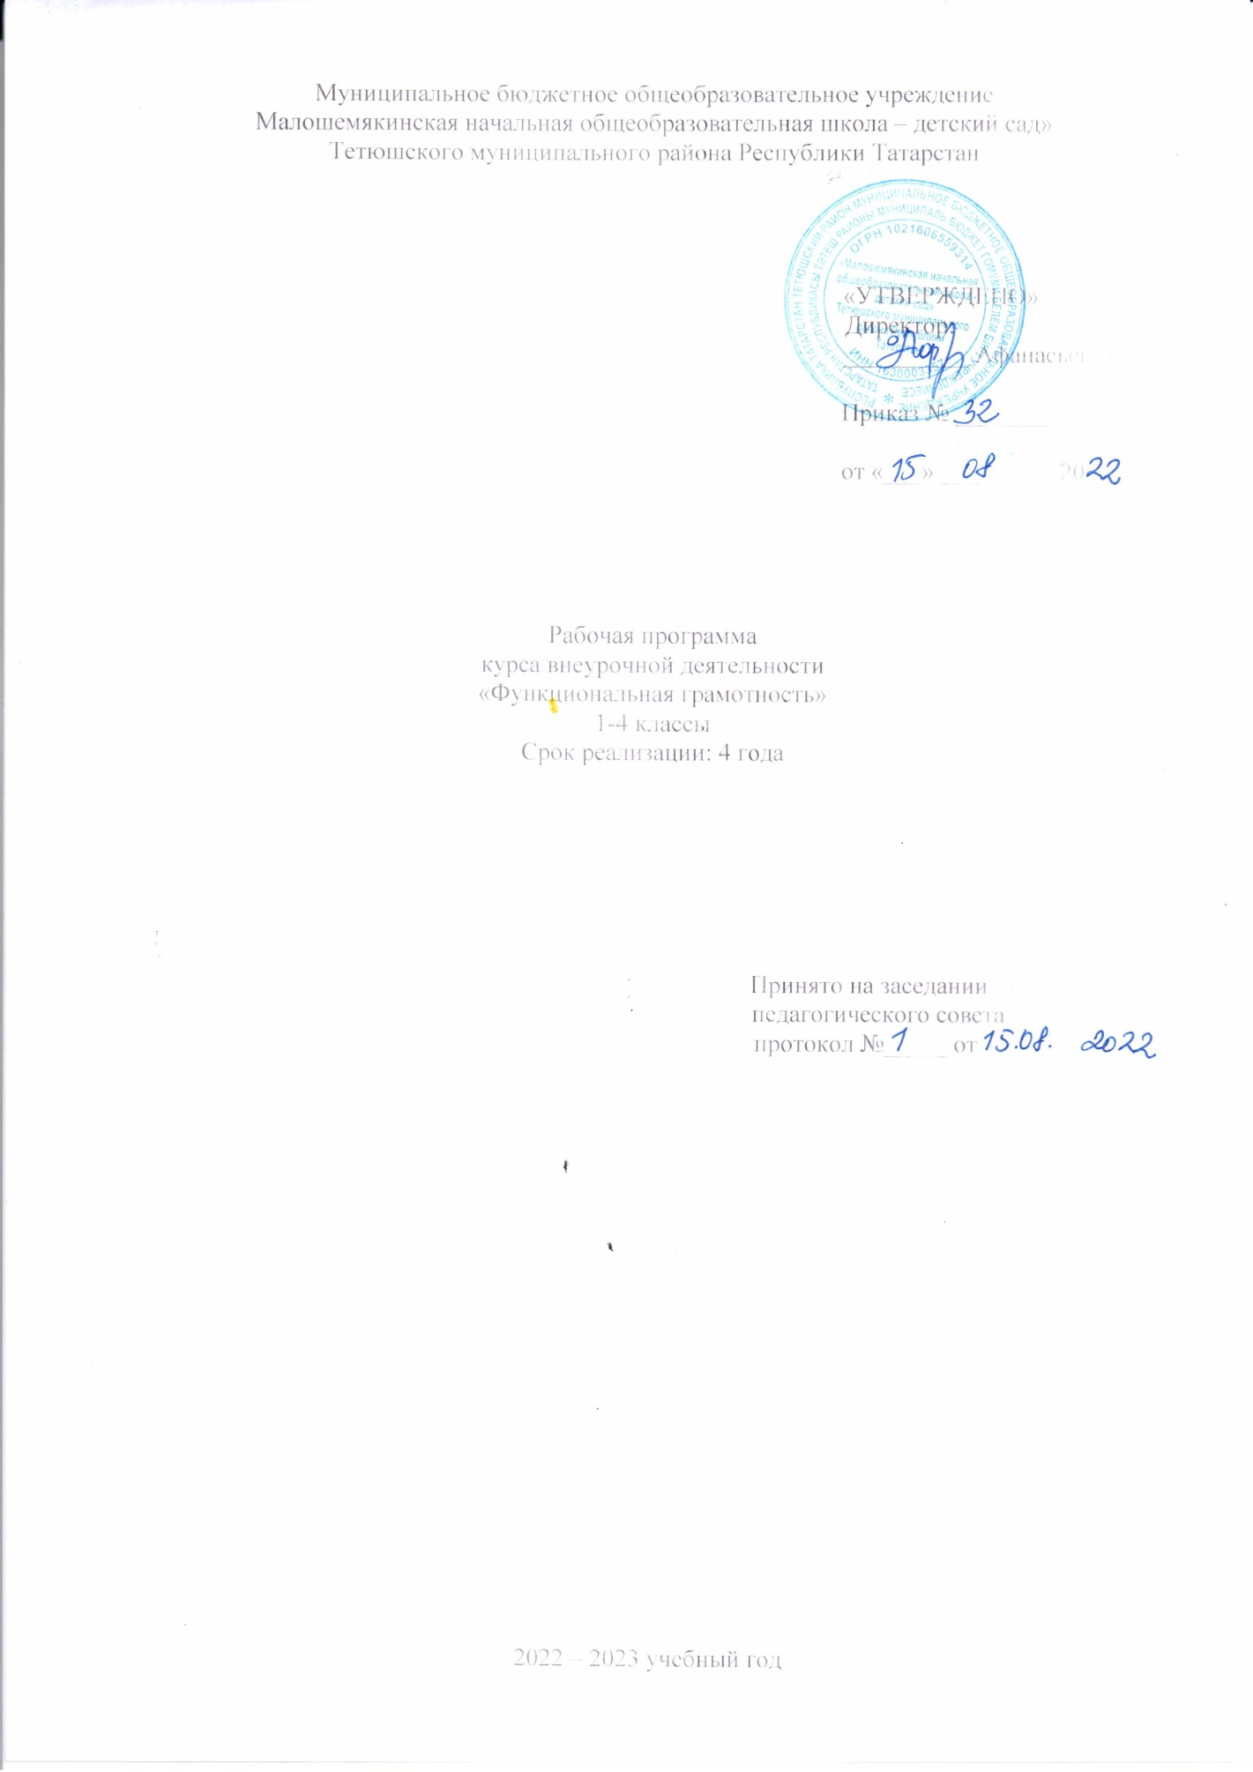

Пояснительная записка

Программа курса внеурочной деятельности для 1 - 4 классов «Функциональная грамотность» разработана в соответствии с требованиями Федерального государственного образовательного стандарта начального общего образования, требования к основной образовательной программе начального общего образования.
Программа «Функциональная грамотность» «Функциональная грамотность» составлена на основе авторского курса программы «Функциональная грамотность» для 1-4 классов (авторы-составители М.В. Буряк, С.А. Шейкина).
Программа «Функциональная грамотность» учитывает возрастные, общеучебные и психологические особенности младшего школьника.
Цель программы: создание условий для развития функциональной грамотности.
Программа разбита на четыре блока: «Читательская грамотность», «Математическая грамотность», «Финансовая грамотность» и «Естественно-научная грамотность».
Целью изучения блока «Читательская грамотность» является развитие способности учащихся к осмыслению письменных текстов и рефлексией на них, использования их содержания для достижения собственных целей, развития знаний и возможностей для активного участия в жизни общества. Оценивается не техника чтения и буквальное понимание текста, а понимание и рефлексия на текст, использование прочитанного для осуществления жизненных целей.
Целью изучения блока «Математическая грамотность» является формирование у обучающихся способности определять и понимать роль математики в мире, в котором они живут, высказывать хорошо обоснованные математические суждения и использовать математику так, чтобы удовлетворять в настоящем и будущем потребности, присущие созидательному, заинтересованному и мыслящему гражданину.
Целью изучения блока «Финансовая грамотность» является развитие экономического образа мышления, воспитание ответственности нравственного поведения в области экономических отношений в семье, формирование опыта применения полученных знаний и умений для решения элементарных вопросов в области экономики семьи.
Целью изучения блока «Естественно-научная грамотность» является формирование у обучающихся способности использовать естественно-научные знания для выделения в реальных ситуациях проблем, которые могут быть исследованы и решены с помощью научных методов, для получения выводов, основанных на наблюдениях и экспериментах. Эти выводы необходимы для понимания окружающего мира, тех изменений, которые вносит в него деятельность человека, и для принятия соответствующих решений.
Программа курса внеурочной деятельности «Функциональная грамотность» рассчитана на 135 часов и предполагает проведение 1 занятия в неделю. Срок реализации 4 года (1-4 класс):
1 класс – 33 часа
2 класс – 34 часа
3 класс – 34 часа
4 класс – 34 часа
Формы организации занятий:
- Предметные недели;
- Библиотечные уроки;
- Деловые беседы;
- Участие в научно-исследовательских дискуссиях;
- Практические упражнения.

Учебный процесс учащихся с ограниченными возможностями здоровья осуществляется на основе адаптированных общеобразовательных программ начального общего образования при одновременном сохранении коррекционной направленности педагогического процесса, которая реализуется через допустимые изменения в структурировании содержания, специфические методы, приемы работы.

ПЛАНИРУЕМЫЕ РЕЗУЛЬТАТЫ ОСВОЕНИЯ КУРСА

Программа обеспечивает достижение следующих личностных, метапредметных результатов.
Личностные результаты изучения курса:
- осознавать себя как члена семьи, общества и государства: участие в обсуждении финансовых проблем семьи, принятии решений о семейном бюджете;
- овладевать начальными навыками адаптации в мире финансовых отношений: сопоставление доходов и расходов, простые вычисления в области семейных финансов;
- осознавать личную ответственность за свои поступки;
- уметь сотрудничать со взрослыми и сверстниками в различных ситуациях.
Метапредметные результаты изучения курса:
Познавательные:
- осваивать способы решения проблем творческого и поискового характера: работа над проектами и исследованиями;
- использовать различные способы поиска, сбора, обработки, анализа и представления информации;
- овладевать логическими действиями сравнения, обобщения, классификации, установления аналогий и причинно-следственных связей, построений рассуждений, отнесения к известным понятиям;
- использовать знаково-символические средства, в том числе моделирование;
- ориентироваться в своей системе знаний: отличать новое от уже известного;
- делать предварительный отбор источников информации: ориентироваться в потоке информации;
- добывать новые знания: находить ответы на вопросы, используя учебные пособия, свой жизненный опыт и информацию, полученную от окружающих;
- перерабатывать полученную информацию: сравнивать и группировать объекты;
- преобразовывать информацию из одной формы в другую.
Регулятивные:
- проявлять познавательную и творческую инициативу;
- принимать и сохранять учебную цель и задачу, планировать ее реализацию, в том числе во внутреннем плане;
- контролировать и оценивать свои действия, вносить соответствующие коррективы в их выполнение;
- уметь отличать правильно выполненное задание от неверного;
- оценивать правильность выполнения действий: самооценка и взаимооценка, знакомство с критериями оценивания.
Коммуникативные:
- адекватно передавать информацию, выражать свои мысли в соответствии с поставленными задачами и отображать предметное содержание и условия деятельности в речи;
- слушать и понимать речь других;
- совместно договариваться о правилах работы в группе;

- доносить свою позицию до других: оформлять свою мысль в устной и письменной речи (на уровне одного предложения или небольшого текста);
- учиться выполнять различные роли в группе (лидера, исполнителя, критика).

Предметные результаты изучения блока «Читательская грамотность»:
- способность понимать, использовать, оценивать тексты размышлять о них и заниматься чтением для того, чтобы достигать своих целей, расширять свои знания и возможности, участвовать в социальной жизни;
- умение находить необходимую информацию в прочитанных текстах;
- умение задавать вопросы по содержанию прочитанных текстов;
- умение составлять речевое высказывание в устной и письменной форме в соответствии с поставленной учебной задачей.
Предметные результаты изучения блока «Естественно-научная грамотность»:
- способность осваивать и использовать естественно-научные знания для распознания и постановки вопросов, для освоения новых знаний, для объяснения естественно-научных явлений и формулирования основанных на научных доказательствах выводов;
- способность понимать основные; особенности естествознания как формы человеческого познания.
Предметные результаты изучения блока «Математическая грамотность»:
- способность формулировать, применять и интерпретировать математику в разнообразных контекстах;
- способность проводить математические рассуждения;
- способность использовать математические понятия, факты, чтобы описать, объяснить и предсказывать явления;
- способность понимать роль математики в мире, высказывать обоснованные суждения и принимать решения, которые необходимы конструктивному, активному и размышляющему человеку.
Предметные результаты изучения блока «Финансовая грамотность»:
- понимание и правильное использование финансовых терминов;
- представление о семейных расходах и доходах;
- умение проводить простейшие расчеты семейного бюджета;
- представление о различных видах семейных доходов;
- представление о различных видах семейных расходов;
- представление о способах экономии семейного бюджета.

ОЦЕНКА ДОСТИЖЕНИЯ ПЛАНИРУЕМЫХ РЕЗУЛЬТАТОВ

Обучение ведется на безотметочной основе.
Для оценки эффективности занятий можно использовать следующие показатели:
- степень помощи, которую оказывает учитель учащимся при выполнении заданий;
- поведение детей на занятиях: живость, активность, заинтересованность обеспечивают положительные результаты;
- результаты выполнения тестовых заданий и заданий из конкурса эрудитов, при выполнении которых выявляется, справляются ли ученики с ними самостоятельно;
- косвенным показателем эффективности занятий может быть повышение качества успеваемости по математике, русскому языку, окружающему миру, литературному чтению и др.

Содержание программы

«Читательская грамотность» (9 ч)
Темы занятий: «Лис и мышонок», «Мороз и заяц», «Живые грибы», «Петушок и солнышко», «Урок дружбы», «Лев и заяц», «Как лиса училась летать», «Четыре брата».
Применяемые формы: решение проблемных ситуаций; подбор информации просмотр мультфильмов; построение речевых высказываний; отзыв на произведение.

Математическая грамотность (9 ч)
Темы занятий: «Про курочку Рябу, золотые и простые яйца», «Про козу, козлят и капусту», «Про петушка и жерновцы», «Как петушок и курочка делили бобовые зёрнышки», «Про наливные яблочки», «Про Машу и трёх медведей», «Про старика, старуху, волка и лисичку», «Про медведя, лису и Мишкин мёд».
Применяемые формы: решение проблемных ситуаций; подбор информации, практические занятия; определять истинность/ложность высказываний.

Финансовая грамотность (8 ч)
Темы занятий: «За покупками», «Находчивый Колобок», «День рождения Мухи-Цокотухи», «Буратино и карманные деньги», «Кот Василий продаёт молоко», «Лесной банк», «Как мужик и медведь прибыль делили», «Как мужик золото менял».
Применяемые формы: просмотр фильма, практическая работа, работа в парах, проводить оценку и коррекцию своим действиям, анализировать информацию и делать соответствующие выводы.

Естественно-научная грамотность (8 ч)
Темы занятий: «Как Иванушка хотел попить водицы», «Пятачок, Винни-Пух и воздушный шарик», «Про репку и другие корнеплоды», «Плывёт, плывёт кораблик», «Про Снегурочку и превращения воды», «Как делили апельсин», «Крошка Енот и тот Кто сидит в пруду», «Яблоко».
Применяемые формы: практическая работа, работа в парах, просмотр научных фильмов, проводить несложные опыты, представлять результаты исследовательской деятельности в различных формах.

Календарно-тематическое планирование

№ п/п | Тема занятия | Всего часов | В том числе |  | Дата проведения
№ п/п | Тема занятия | Всего часов | Теория | Практика | Планир. | Факт.
Читательская грамотность (9 ч)
 | «Лис и мышонок» Виталий Бианки | 1 | 0,5 | 0,5
 | «Мороз и заяц» русская народная сказка | 1 | 0,5 | 0,5
 | «Живые грибы» Владимир Сутеев | 1 | 0,5 | 0,5
 | «Петушок и солнышко» Геннадий Цыферов | 1 | 0,5 | 0,5
 | «Урок дружбы» Михаил Пляцковский | 1 | 0,5 | 0,5
 | «Лев и заяц» грузинская сказка | 1 | 0,5 | 0,5
 | «Как лиса училась летать» русская народная  сказка | 1 | 0,5 | 0,5
 | «Четыре брата» Евгений Пермяк | 1 | 0,5 | 0,5
 | Путешествие по стране сказок | 1 | 0,5 | 0,5
Математическая грамотность (9 ч)
 | Про курочку Рябу, золотые и простые яйца. | 1 | 0,5 | 0,5
 | Про козу, козлят и капусты. | 1 | 0,5 | 0,5
 | Про петушка и жерновцы. | 1 | 0,5 | 0,5
 | Как петушок и курочка делили бобовые зѐрнышки. | 1 | 0,5 | 0,5
 | Про наливные яблочки. | 1 | 0,5 | 0,5
 | Про Машу и трѐх медведей. | 1 | 0,5 | 0,5
 | Про старика, старуху, волка и лисичку. | 1 | 0,5 | 0,5
 | Про медведя, лису и мишкин мѐд. | 1 | 0,5 | 0,5
 | Математическая викторина | 1 | 0,5 | 0,5
Финансовая грамотность (8 ч)
 | За покупками. | 1 | 0,5 | 0,5
 | Находчивый Колобок | 1 | 0,5 | 0,5
 | День рождения Мухи-Цокотухи. | 1 | 0,5 | 0,5
 | Буратино и карманные деньги. | 1 | 0,5 | 0,5
 | Кот Василий продаёт молоко. | 1 | 0,5 | 0,5
 | Лесной банк. | 1 | 0,5 | 0,5
 | Как мужик и медведь прибыль делили. | 1 | 0,5 | 0,5
 | Как мужик золото менял. | 1 | 0,5 | 0,5
Естественно-научная грамотность (8 ч)
 | Как Иванушка хотел попить водицы. | 1 | 0,5 | 0,5
 | Пятачок, Винни-Пух и воздушный шарик. | 1 | 0,5 | 0,5
 | Про репку и другие корнеплоды. | 1 | 0,5 | 0,5
 | Плывёт, плывёт кораблик. | 1 | 0,5 | 0,5
 | Про Снегурочку и превращения воды. | 1 | 0,5 | 0,5
 | Как делили апельсин. | 1 | 0,5 | 0,5
 | Крошка Енот и тот Кто сидит в пруду. | 1 | 0,5 | 0,5
 | «Яблоко» Владимир Сутеев | 1 | 0,5 | 0,5
 | Итого: | 34 | 17 | 17

